

春らしく、暖かい日が増えてきましたね！

暖かい日も増えてきて、ワンちゃんや猫ちゃんにとっても

過ごしやすい季節になってきましたね。

でも快適なのは、ワンちゃん、猫ちゃんだけでなく、

ノミやダニにとっても同じです。

春は予防のシーズンでもあります。しっかり予防を行いましょう！



ノミやダニにとっても過ごしやすい季節になります。

注意しましょう！！

暖かくなってくると、気を付けておきたいのは、ノミ・ダニです。

まだ春じゃないし…と思っていても、地域によっては2月にダニに咬まれたというケースがありました。

また、「室内飼いだから、うちは大丈夫」とか、「ノミやダニが付いているのを見た事がないので」と思って、予防を怠っている方が稀にいらっしゃいます。

実は、ノミやダニは、人の服などに付いて家の中に入ってしまったり、姿を隠したりする事もあるため、室内飼いや見たことない事が理由で、予防を怠るのは危険です。

そして、ノミやダニの怖いところは、人にも影響を与える事です。

ノミは刺される事によって激しい痒みを人にも起こします。

さらに、掻きむしった所が傷となり、化膿したり、ノミアレルギー性皮膚炎を起こしたりしますし、ノミは腸内の寄生虫などの原因菌を媒介する事もあります。

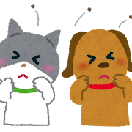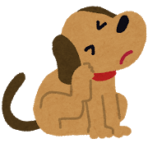

ノミが原因で起こる病気



**◎ノミアレルギー性皮膚炎**

ノミに刺されて痒くなり、血が出るほど掻きむしってしまう事で起こってしまう病気です。掻きむしったところから、バイ菌が入って化膿してしまいアレルギー性の皮膚炎となります。この病気になると、皮膚の炎症、脱毛、色素沈着による黒ずみの症状がでます。

**◎瓜実条虫症**

これは、ノミの幼虫が条虫の卵を食べる事で起こる病気です。ワンちゃんやネコちゃんが自分で毛づくろいをした際に、条虫を含んでいるノミを一緒に飲み込んでしまうと、体の消化管のなかで成長し、下痢や嘔吐等の症状を起こす事があります。感染している場合、フンの中に、条虫がちぎれて米粒のような形で出てくることがあります。

**◎猫ひっかき病**

この病気はワンちゃんや人がかかる病気です。ノミのフンなどに含まれるバルトネラという菌が原因で起こる病気で、ネコちゃんにとって特に害はありませんが、この菌を持っているネコちゃんなどに引っかかれたり咬まれたりすると、傷口やリンパが腫れてしまい、発熱や痛みの症状がでます。



ダニが原因で起こる病気

**◎SFTS（重症熱性血小板減少症候群）**

マダニの吸血により感染し、死に至ることもあります。

【全国で319名の感染届出、うち60名死亡（死亡率18％）】

犬がＳＦＴＳウイルスを持ったマダニを生活環境に持ち込み、

人がマダニに咬まれてＳＦＴＳに感染する可能性があるため、

犬のマダニ予防は大切です。

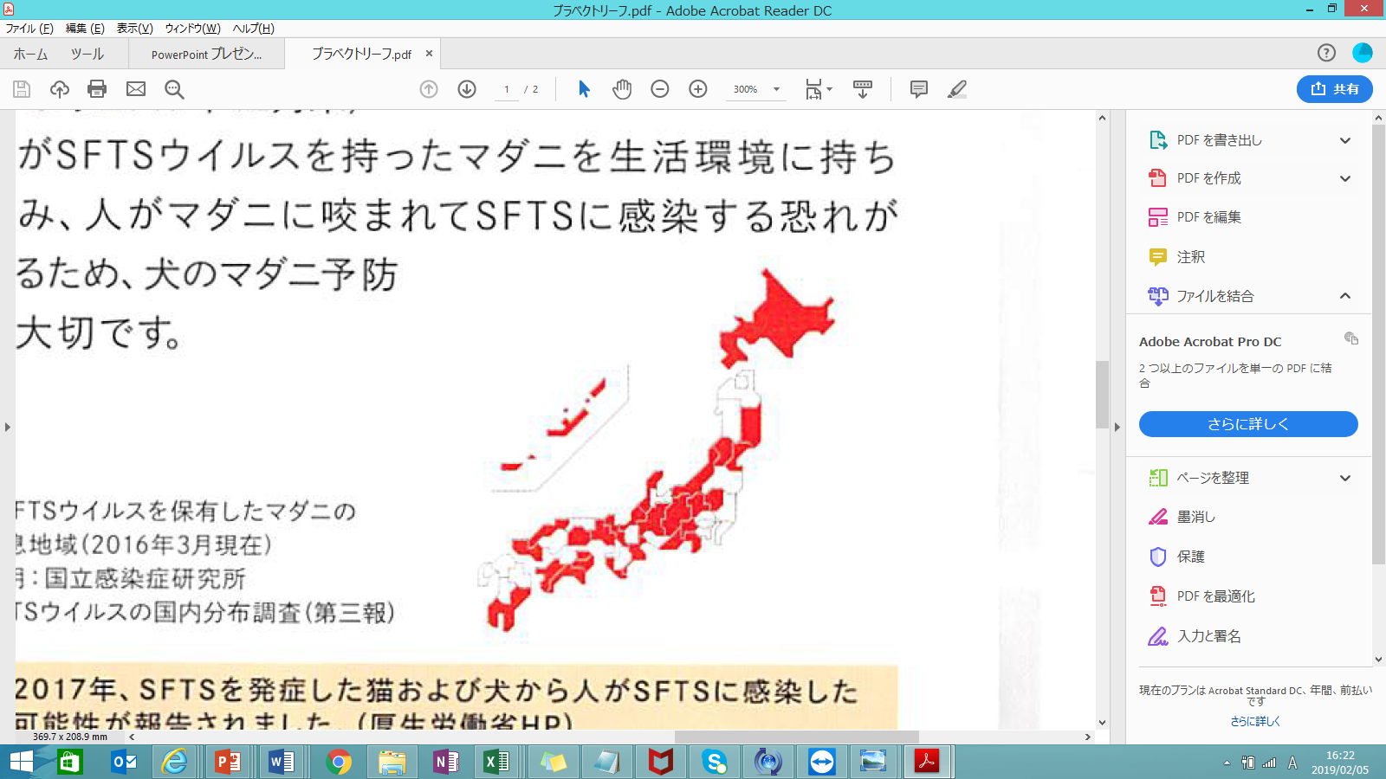

ＳＦＴＳウイルスを保有した

マダニの生息地域（2016年3月時点）

**◎ライム病**

ダニに噛まれてしまってできた赤い点が数日～数週間後に現れることがあります。それに伴い筋肉痛や関節痛、悪寒などの症状がみられることがあります。この症状は人でも犬でも起こり、犬の場合は腫れた関節が原因で足が地面に着く事が出来なくなることがあるので注意が必要です。

春は予防の季節です。ワンちゃん、猫ちゃんのために、しっかり予防をしてあげましょう！



**学べるワンニャン語クイズ**

**問題１**：叱っているのに、大あくび。そんな時の気持ちは？

（答えは次のページです。）

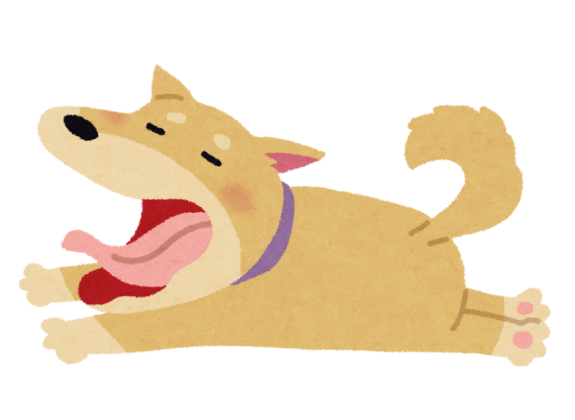

1. お説教早く終わらないかなぁ～
2. 関係ないもんねー
3. 怖いよー

**問題２**：ごはんに砂をかけるような仕草をするけど、その時の気持ちは？

（答えは次のページです。）



1. うんち臭い！
2. ご飯の前に運動しておかないとね
3. 周囲に敵はいないかな？！

「猛犬注意」の看板！　どんな猛犬かと思ったら・・・・

プチ情報

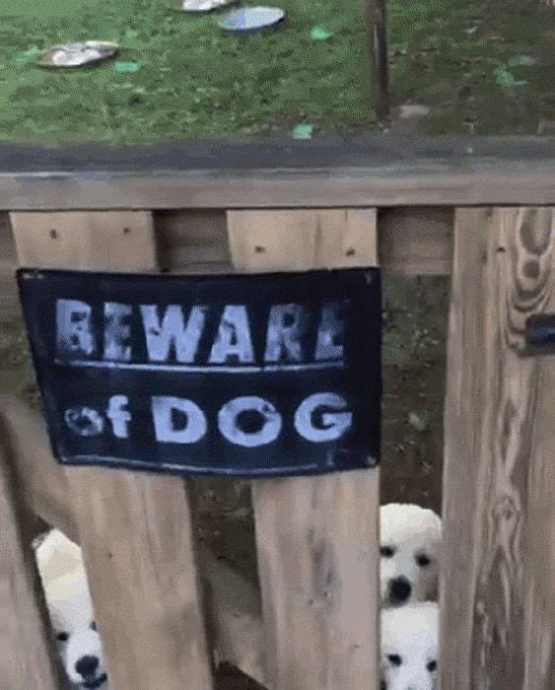

「Beware of the dog（犬注意）」の看板。

いったいどんな猛犬が潜んでいるのか・・・

と思いきや、出てきたのは　→

可愛すぎ（笑）

癒される猛犬が出てきたのでした。

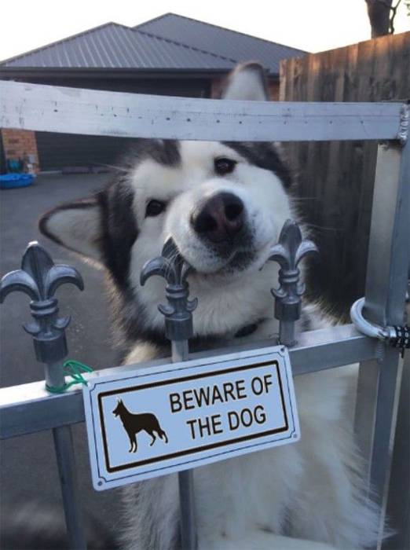

出展https://gunosy.com/articles/RNbvV

ねこ愛あふれる484作品が集結！「大佛次郎×ねこ写真展2019」

プチ情報

2月26日(火)～4月14日(日)までの期間、横浜市の大佛次郎記念館では、猫を愛した神奈川県出身の小説家・大佛次郎にちなみ、猫いっぱいの写真展

「大佛次郎×ねこ写真展2019」を開催する。

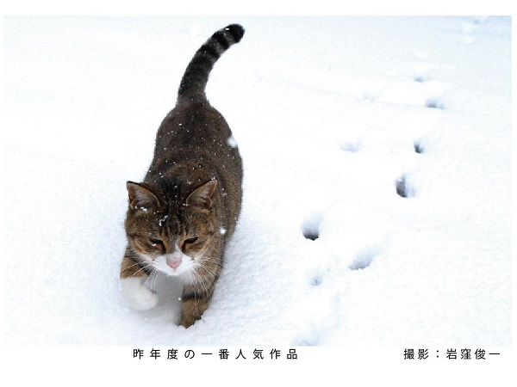

今年の目玉は、484点にも及ぶ応募作品。写真には撮影者によるコメントが加えられており、中にはクスッと笑える作品も。前回以上に“ねこ愛”が感じられる企画となっている。

また来館者による人気投票も実施。投票した写真がどれだけ人気があるか、会期後にホームページで確認するのも楽しみだ。

■「大佛次郎記念館」

休館日は月曜日(祝休日の場合は翌平日)

住所：横浜市中区山手町113番地 港の見える丘公園内

出展https://trilltrill.jp/

ワンニャン♪クッキング

**【備蓄品と持ち出す際の優先順位の高いもの】**



コラーゲンで、もちもち肌を保つ

鶏ぞうすい



＜材料＞（10kgの成犬２回分）

　・ごはん

・鶏もも肉

・ほうれん草

・わかめ

・水

茶碗　１/４杯

１００ｇ

１/２個

刻んだもの　大さじ１

３００ｃｃ

＜手順＞

１．分量の水に鶏もも肉を入れ、中まで火が通るようふたをして茹でます。

２．ゆであがったら肉を冷まし、皮を取りのぞいて適当な大きさに切ります。

３．ゆで汁の脂を取り除き、さっと下ゆでしたほうれん草とわかめのみじん切りを２に入れ、沸騰したらごはんを入れて１０分ほど煮て完成です。

ポークトマトシチュー



＜材料＞（3～5kgの成猫1日分）

　・鶏もも肉

　・マカロニ（茹でたもの）

　・カットとまと缶

　・ブロッコリー

　・植物油　　　　小さじ　１/２

アラキドン酸で、いつまでもイキイキ！

３０ｇ

１０ｇ

１０ｇ

１００ｃｃ

適量

７０ｇ

２５ｇ

１５ｇ

１０ｇ

　・豚レバー

　・にんじん

　・白菜

　・水

　・煮干し粉



＜手順＞

　１．豚もも肉、豚レバーは食べやすい大きさに切ります。

マカロニは茹でておきます。

　２．マカロニと野菜、水をフードプロセッサーにかけます。

　３．フライパンに植物油を敷いて、豚もも肉と豚レバーを炒め、２を加えて全体に火が通るまで煮込みます。

　４．好みで煮干し粉をふりかけて完成です。

**答え**

問題１：③　犬は叱られても反省する事はありません。あくびは緊張をほぐすために、行う行為で、不安や恐怖を感じると行います。その他の緊張をほぐすのに、自分の鼻を舐めたり、体をぶるぶる震わせます。

問題2：①　猫ちゃんの腸は短いため、食べたご飯が未消化のままで排泄される事があります。そのため、ご飯とうんちが混同したニオイを嗅いでいる猫ちゃんにとっては、ご飯のニオイを「うんち臭い」と感じて、反射的に砂をかけるような行動をすることがあります。

物覚えの良い犬、悪い犬

プチ情報



犬はとても賢い動物として知られています。ボーダーコリーなどの賢い犬種は約500個の単語を覚えるらしいですよ。ちなみに平均的な知能をもつ犬は300個ほどの単語を覚えることができるそう。

賢いと知られている犬種は平均的な犬よりも約2倍ほど覚える量が違うので、他の犬よりも物覚えが良く賢いといえるのではないでしょうか。

出典https://gunosy.com/articles/RrBqo

しかし、これは犬よりも飼い主のしつけのやり方が下手だという可能性も考えられます。

以前TV番組でこういったものを見たことがあります。

イタズラをしたり吠え癖が酷い犬は家族におバカな犬だと思われていて、飼い主もしつけを諦めていました。しかし、その犬はプロのトレーナーにトレーニングしてもらった結果、吠え癖が直りイタズラもしなくなってお利口になったのです。

まるで、初めからお利口で賢い犬のだったような出で立ちをしていたのを覚えています。愛犬の物覚えが良くなるか、悪くなるかは飼い主次第ともいえそうですね。

運河に落下した猫を英国紳士が救出！

プチ情報

ロンドンシティ空港近くの、マリーナとテムズ川を結ぶ運河周辺で、港湾事務所の職員が世話をする地域猫・フィリックス。

ある日、フィリックスが友達の猫と追いかけっこをして遊んでいる（？）と、勢い余って運河に転落！　運河に転落する様子が、監視カメラにも撮影されていました。

ボチャンとしぶきを上げて落ちるフィリックス。追いかけっこをしていた猫はスタコラサッサと立ち去りますが、この模様を見ていた通りがかりの英国紳士はすかさず駆け寄ります。

自力で泳いで壁沿いのひもを伝って、少し這い上がってきたところに、かの紳士は身を乗り出して手を伸ばしてフィリックスをサルベージ。

トボトボした足取りで住まいと見られる港湾事務所っぽい建物の玄関に戻るフィリックス。

紳士はさもなにも無かったかのように、元来た道を後戻り。無事救出され、名も告げずに立ち去ったフィリックスなのでした。

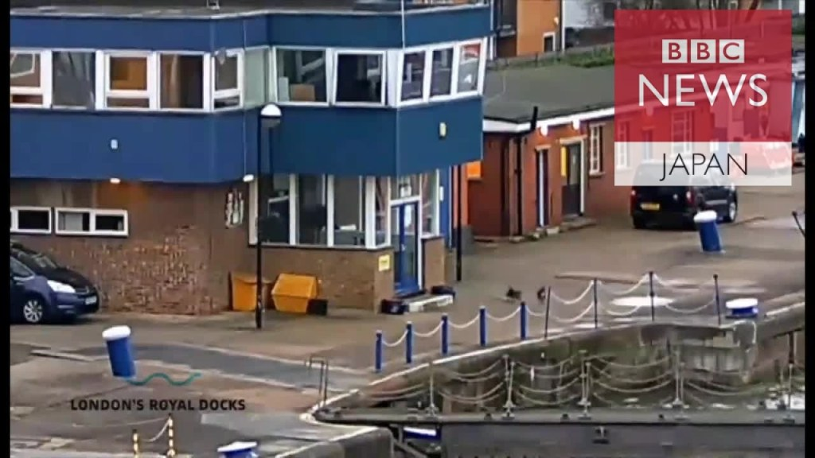

出典https://nekojournal.net/?p=12736

本の広場



犬から見た世界―その目で耳で鼻で感じていること

（アレクサンドラ・ホロウィッツ　著）

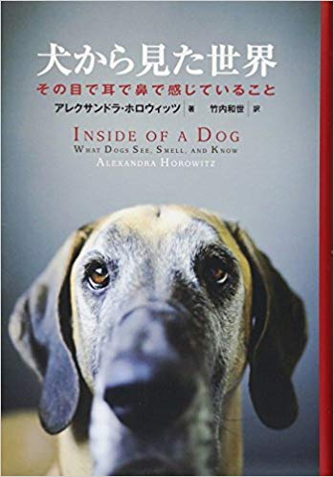

犬は薬物や病気を検知したり、天気の変化や地震が起きることまで嗅ぎつけたり、匂いで時間の変化がわかる。

こんなふうに、世界を鼻で知るというのは、どういう感じなのだろう?

そして犬であるとはどういうことか?

その内側に入り込むと見えてくる、思いがけない豊かな犬の感覚世界。

著者はペンシルヴァニア大学で哲学の学士号を取得、カリフォルニア大学サンディエゴ校では、犬の認知行動学の研究で認知科学の博士号を取得した。

現在、コロンビア大学バーナード・カレッジで心理学の非常勤助教授として教えながら犬の行動学の研究を続け、さらに、人間、サイ、ボノボにおける認知行動学の研究へと範囲を広げている。

著者は人と犬の共通性も指摘するが、犬は人と違う「環世界」に生きているという点を強調する。

話題は、犬が持っている特別な嗅覚や視覚から始まる。

犬は他者の視点について考えることができる？！

心理学の解釈を犬に当てはめながら謎解きをしていくという手法は、読んでいておもしろい。

出典https://www.amazon.co.jp/

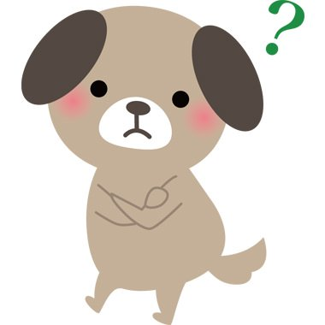

頭の体操コーナー

**２月号の解答です。**

|  |  |  |  |  |  |  |  |  |
| --- | --- | --- | --- | --- | --- | --- | --- | --- |
| **１** | **８** | **２** | **９** | **６** | **３** | **４** | **７** | **５** |
| **５** | **４** | **７** | **２** | **８** | **１** | **９** | **６** | **３** |
| **９** | **３** | **６** | **７** | **５** | **４** | **８** | **１** | **２** |
| **４** | **７** | **５** | **８** | **９** | **２** | **１** | **３** | **６** |
| **８** | **２** | **１** | **３** | **７** | **６** | **５** | **４** | **９** |
| **６** | **９** | **３** | **１** | **４** | **５** | **２** | **８** | **７** |
| **２** | **１** | **９** | **４** | **３** | **７** | **６** | **５** | **８** |
| **３** | **５** | **８** | **６** | **１** | **９** | **７** | **２** | **４** |
| **７** | **６** | **４** | **５** | **２** | **８** | **３** | **９** | **１** |

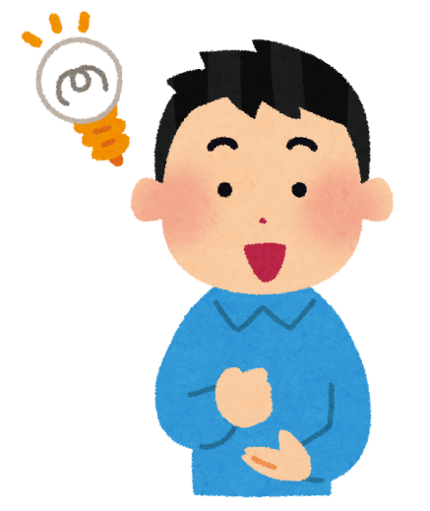

**今月の問題です。**

|  |  |  |  |  |  |  |  |  |
| --- | --- | --- | --- | --- | --- | --- | --- | --- |
|  |  | **４** |  | **１** | **７** |  |  |  |
| **３** | **５** | **９** |  |  | **６** |  |  |  |
|  |  |  |  |  |  |  |  | **９** |
| **７** |  | **３** | **４** |  |  | **１** | **８** |  |
|  |  |  |  |  |  | **７** |  |  |
| **１** |  |  |  |  | **９** |  | **５** |  |
| **６** |  |  |  | **７** |  |  | **１** | **２** |
| **９** | **１** |  |  |  |  |  |  |  |
|  |  |  | **２** |  |  | **８** |  |  |

**ルール**

**・タテ９列のどの列にも1～9の数字がひとつずつはいる。**

**・ヨコ9列のどの行にも1～9の数字がひとつずつはいる。**

**・太線で囲まれたタテ３×ヨコ３＝９マスの、どの囲いにも1～9の数字が一つずつはいる。**

